**T.C**

**YEŞİLYURT KAYMAKAMLIĞI**

**RABİA HATUN KIZ ANADOLU İMAM HATİP LİSESİ MÜDÜRLÜĞÜ**

**2019 – 2023 STRATEJİK PLANI**

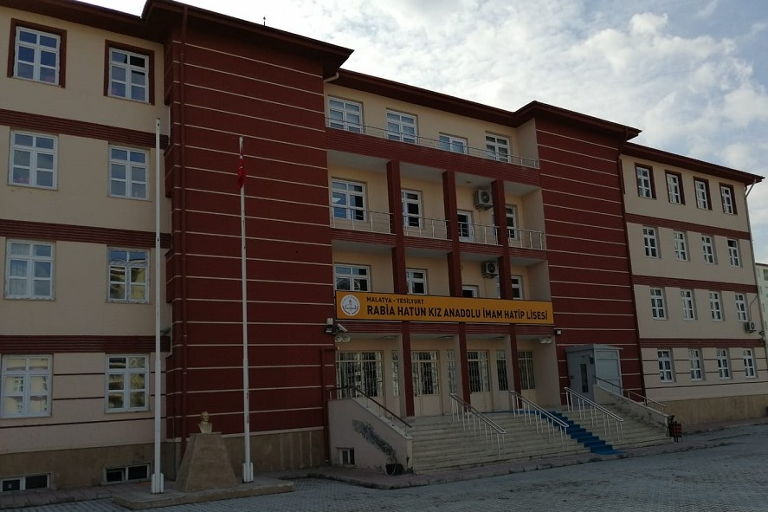



OCAK 2019



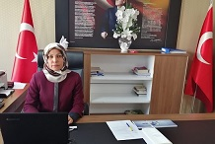

**Sunuş**

Bilgi çağını yaşadığımız dünyamızda teknoloji baş döndürücü bir şekilde gelişmektedir. Günümüzün zengin ve güçlü ülkelerine baktığımızda hemen hemen hepsinin teknoloji ürettiklerini ve ürettikleri teknoloji ürünlerini dünya pazarında sattıklarını görmekteyiz. Yani güçlü bir ülke olmanın şartı teknolojik gelişmeleri yakından takip etmekten, bilgi ve teknolojiyi üretip ihraç etmekten geçmektedir. Bilgi ve planlama temellerine dayanan güçlü bir yaşam standardı ve ekonomik yapı; stratejik amaçlar, hedefler ve planlanmış zaman diliminde gerçekleşecek uygulama faaliyetleri ile (Stratejik Planlama) oluşabilmektedir.

Okulumuz önceki stratejik planlamalarda olduğu gibi daha iyi bir eğitim seviyesine ulaşma düşüncesiyle sürekli yenilenmeyi ve kalite kültürünü kendisine ilke edinmeyi amaçlamaktadır. Kalite kültürü oluşturmak için eğitim ve öğretim başta olmak üzere insan kaynakları ve kurumsallaşma, sosyal, sportif ve kültürel faaliyetler, alt yapı, toplum ve kurumlar arası ilişkileri kapsayan 2019-2023 stratejik planı hazırlanmıştır.

Geleceğimizin teminatı olan çocuklarımızı, uygarlık ve çağdaşlaşma yolunda büyük önder Atatürk’ün açtığı yolda yürüyen, vatanını ve milletini seven, yeniliklere açık, çağa ayak uydurabilen, sorgulayan ve düşünebilen gençler olarak yetiştirmek okulumuzun en önemli ilkeleri arasındadır.

Yeşilyurt Rabia Hatun Kız Anadolu İmam Hatip Lisesi olarak en büyük amacımız, yalnızca lise mezunu gençler yetiştirmek değil, girdikleri her türlü ortamda çevresindekilere örnek olan ve ışık tutan, hayata hazır, hayatı aydınlatan, bizleri daha da ileriye (muasır medeniyet seviyesinin üzerine) götürecek gençler yetiştirmektir. Yönetici ve öğretmen kadrosuyla bizler, çağa ayak uydurmuş, yeniliklere açık, Türkiye Cumhuriyetinin uluslararası arenasındaki çıtasını daha da yükseltecek gençler yetiştirmeyi ilke edinmiş bulunmaktayız.

Yeşilyurt Rabia Hatun Kız Anadolu İmam Hatip Lisesi’nin stratejik planlama çalışmasına önce durum tespiti, yani okulun SWOT analizi yapılarak başlanmıştır. SWOT analizi tüm idari personelin ve öğretmenlerin katılımıyla uzun süren bir çalışma sonucu şeklini almış, varılan genel sonuçların sadeleştirilmesi ise Okul Stratejik Planlama Ekibi tarafından yapılmıştır. Daha sonra SWOT sonuçlarına göre stratejik planlama aşamasına geçilmiştir. Bu süreçte okulun amaçları, hedefleri, hedeflere ulaşmak için gerekli stratejiler, eylem planı ve sonuçta başarı veya başarısızlığın göstergeleri ortaya konulmuştur. Denilebilir ki SWOT analizi bir kilometre taşıdır, okulumuzun bugünkü resmidir. Stratejik planlama ise bugünden yarına nasıl hazırlanmamız gerektiğine dair kalıcı bir belgedir.

Stratejik Plan'da belirlenen hedeflerimizi ne ölçüde gerçekleştirdiğimiz, plan dönemi içinde her yılsonunda gözden geçirilecek ve gereken revizyonlar yapılacaktır.

Yeşilyurt Rabia Hatun Kız Anadolu İmam Hatip Lisesi Stratejik Planında (2019-2023) belirtilen amaç ve hedeflere ulaşmamız, okulumuzun gelişme ve kurumsallaşma süreçlerine önemli katkılar sağlayacağına inanmaktayız.

Planın hazırlanmasında emeği geçen Strateji Geliştirme Kurulu ve Stratejik Planlama Ekibi üyelerine, bu planın uygulanmasında bize yardımları olacak İl ve İlçe Milli Eğitim Müdürlüklerimize başta olmak üzere emeği geçecek olan tüm kurum ve kuruluşlara, öğretmen, öğrenci ve velilerimize teşekkür eder, hazırlanan Rabia Hatun Kız Anadolu İmam Hatip Lisesi 2019-2023 Stratejik Planı’nın başta okulumuz olmak üzere, eğitim camiamıza hayırlı olmasını dilerim.

Nurgül MUTLU

Okul Müdürü

|  |  |  |  |
| --- | --- | --- | --- |
| **İÇİNDEKİLER** | | | **SAYFA NO** |
| SUNUŞ | | | 1 |
| İÇİNDEKİLER | | | 3 |
| **I. BÖLÜM: STRATEJİK PLAN HAZIRLIK SÜRECİ** | | | 1 |
| **1.**Stratejik Plan Üst Kurulu ve Planlama Ekibi | | | 1 |
| **II. BÖLÜM: MEVCUT DURUM ANALİZİ** | | | 2 |
| **1.** | | Tarihsel Gelişim –Okul Künyesi | 2 |
| **2.** | | Faaliyet Alanları, Ürün ve Hizmetler | 8 |
| **3.** | | Kurum İçi Analiz- Temel İstatistikler | 4 |
|  | | 5.1 Çalışan Bilgileri | 4 |
|  | | 5.2 Teknolojik AltyapıDonanım ve Teknolojik Kaynaklar | 5 |
|  | | 5.3 Gelir ve Gider Bilgisi | 6 |
|  | | 5.4 Paydaş Analizi | 7 |
| **4.** | | GZFT | 14 |
| 5 | | Gelişim ve Sorun Alanları | 17 |
| **III. BÖLÜM: GELECEĞE YÖNELİM** | | | 18 |
| **1** | | Misyon, Vizyon, | 18 |
| **2** | | Temel Değerler | 19 |
| **IV. BÖLÜM: AMAÇ HEDEF VE EYLEMLER** | | | 20 |
| 1 | 1. TEMA: Eğitim ve öğretime erişim | | 20 |
| 2 | 2. TEMA: Eğitim ve Öğretimde Kalite | | 21 |
| 3 | 3.TEMA: Kurumsal kapasite | | 25 |
| **V. BÖLÜM: MALİYETLENDİRME** | | | 28 |
| **VI.BÖLÜM: İZLEME VE DEĞERLENDİRME** | | | 28 |

**BÖLÜM I****: GİRİŞ ve PLAN HAZIRLIK SÜRECİ**

5018 Sayılı Kamu Mali Yönetimi ve Kontrol Kanunu ile kamu kaynaklarının daha etkili ve verimli bir şekilde kullanılması, hesap verebilir ve saydam bir yönetim anlayışının oluşması hedeflenmektedir.

2019-2023 dönemi stratejik planının hazırlanması sürecinin temel aşamaları; kurul ve ekiplerin oluşturulması, çalışma takviminin hazırlanması, uygulanacak yöntemlerin ve yapılacak çalışmaların belirlenmesi şeklindedir.

Okulumuzun 2019-2023 dönemlerini kapsayan stratejik plan hazırlık aşaması, üst kurul ve stratejik plan ekibinin oluşturulması ile başlamıştır. Ekip üyeleri bir araya gelerek çalışma takvimini oluşturulmuş, görev dağılımı yapılmıştır. Okulun 2015-2019 Stratejik Planda yer alan amaçlar, hedefler, göstergeler ve faaliyetler incelenmiş ve değerlendirilmiştir. Eğitim Vizyonu 2023, mevzuat, üst politika belgeleri, paydaş, PESTLE, GZFT ve kuruluş içi analizlerinden elde edilen veriler ışığında eğitim ve öğretim sistemine ilişkin sorun ve gelişim alanları ile eğitime ilişkin öneriler tespit edilmiştir.

Planlama sürecine aktif katılımını sağlamak üzere paydaş anketi, toplantı ve görüşmeler yapılmıştır. Geleceğe yönelim bölümüne geçilerek okulumuzun amaç, hedef, gösterge ve eylemleri belirlenmiştir. Çalışmaları yürüten ekip ve kurul bilgileri altta verilmiştir.

**STRATEJİK PLAN ÜST KURULU**

|  |  |  |  |
| --- | --- | --- | --- |
| **Üst Kurul Bilgileri** | | **Ekip Bilgileri** | |
| **Adı Soyadı** | **Unvanı** | **Adı Soyadı** | **Unvanı** |
| **Nurgül MUTLU** | Okul Müdürü | **Arif GÜNEŞ** | Başkan |
| **Bünyamin ÖZBAY** | Müdür yardımcısı | **Mustafa GENÇAY** | Öğretmen |
| **Muhammet Serdar YILMAZ** | Öğretmen | **Belma TANRIVERDİ** | Öğretmen |
| **Esra PEKTAŞ** | Okul Aile Bir. Bşk | **Nadire BULUT** | Veli |
| **Nadire PEKTAŞ** | Veli | **İrem POLAT** | Öğrenci |
|  |  |  |  |

**BÖLÜM II:** **DURUM ANALİZİ**

Bu bölümde, okulumuzun mevcut durumunu ortaya koyarak neredeyiz sorusuna yanıt bulunmaya çalışılmıştır.

Bu kapsamda; okulumuzun kısa tanıtımına, okul künyesine ve temel istatistiklere, paydaş analizlerine ve görüşlerine, GZFT (Güçlü, Zayıf, Fırsat ve Tehditler) analizine yer verilmiştir.

**Okulun Kısa Tanıtımı**

Rabia Hatun Kız Anadolu İmam Hatip Lisesi 2016-2017 eğitim ve öğretim yılında açılmış olup 105 öğrenci ile eğitime başlamıştır. Her eğitim öğretim yılında öğrenci sayısı artarak bugün 500 öğrencisiyle eğitim öğretime devam etmektedir.2018- 2019 eğitim öğretim yılında, Yeşilyurt Anadolu İmam Hatip Lisesinin 12.sınıf öğrencileri okulumuza devredilmiş ve ilk defa 2018-2019 yılında bu öğrencileri mezun verecektir. Okulumuz yeni bir okul olmasına rağmen bulunduğu konum ve genç-dinamik eğitim kadrosuyla kısa sürede adını duyuracak ve tercih edilecek bir potansiyele sahiptir. Sosyal faaliyetlere önem veren okulumuz kısa sürede, yapılan yarışmalarda önemli dereceler elde etmiş ve adından söz ettirmeye başlamıştır.

Suriyeli öğrenci sayısının da fazla olduğu okulumuzda bu öğrencilere yönelik olarak da eğitim verilmektedir. Bu öğrencilerimizin eksiklerinin tamamlanması ve eğitim sistemimize entegre olmaları adına, Pictes projesi kapsamında bu öğrencilere de destekleme kursu açılmıştır. Açılan kursun öğrenciler üzerindeki olumlu neticeleri kısa sürede görülmeye başlamıştır.

Okulumuz çeşitli Sosyal etkinlikler alanında önemli çalışmalar ve başarılar göstermektedir.

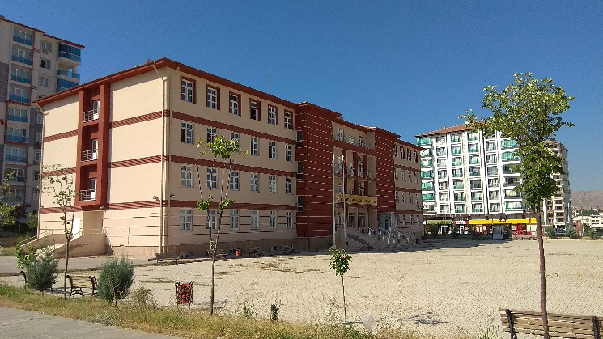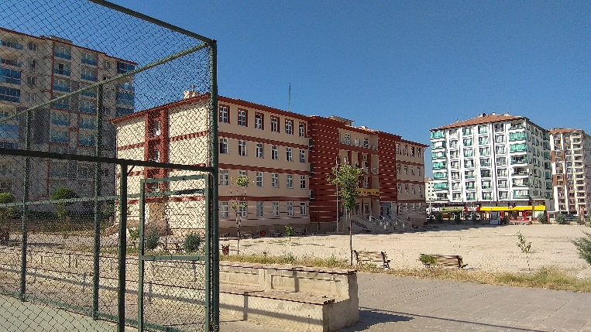

**Okulun Mevcut Durumu: Temel İstatistikler**

**Okul Künyesi**

Okulumuzun temel girdilerine ilişkin bilgiler altta yer alan okul künyesine ilişkin tabloda yer almaktadır.

**Temel Bilgiler Tablosu- Okul Künyesi**

|  |  |  |  |  |  |  |  |  |
| --- | --- | --- | --- | --- | --- | --- | --- | --- |
| **İli: MALATYA** | | | | | **İlçesi: YEŞİLYURT** | | | |
| **Adres:** | | Tecde Mah. Gülay Sok No24 Yeşilyurt / MALATYA | | | **Coğrafi Konum (link):** | | http://rabiahatun.meb.k12.tr/tema/iletisim.php | |
| **Tel.Numarası:** | | 0422 502 15 71 | | | **Faks Numarası:** | | - | |
| **e- Posta** | | 761790@meb.k12.tr | | | **Web sayfası adresi:** | | http://rabiahatun.meb.k12.tr/ | |
| **Kurum Kodu:** | | 761790 | | | **Öğretim Şekli:** | | Tam Gün | |
| **Okulun Hizmete Giriş Tarihi : 2016** | | | | | **Toplam Çalışan Sayısı** | | 46 | |
| **Öğrenci Sayısı:** | **Kız** | | 500 | | **Öğretmen Sayısı** | Kadın | 20 | |
| **Erkek** | | - | | Erkek | 21 | |
| **Toplam** | | 500 | | **Toplam** | 41 | |
| **Derslik Başına Düşen Öğrenci Sayısı** | | | | 27,8 | **Şube Başına Düşen Öğrenci Sayısı** | | | 25,8 |
| **Öğretmen Başına Düşen Öğrenci Sayısı** | | | | 12,3 | **Şube Başına 30’dan Fazla Öğrencisi Olan Şube Sayısı** | | | 4 |
| **Öğrenci Başına Düşen Toplam Gider Miktarı:** | | | | 230 TL | **Öğretmenlerin Kurumdaki Ortalama Görev Süresi** | | | 3 |

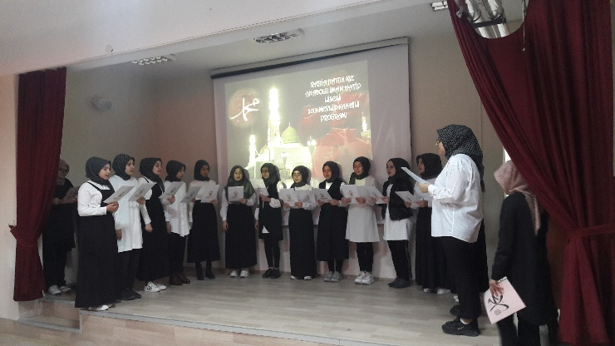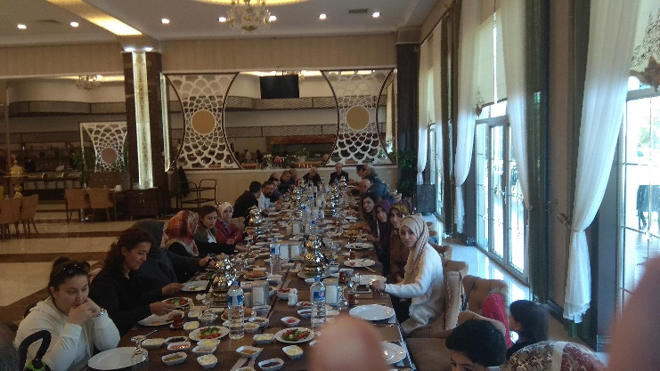

**Çalışan Bilgileri**

Okulumuzun çalışanlarına ilişkin bilgiler altta yer alan tabloda belirtilmiştir.

**Çalışan Bilgileri Tablosu**

|  |  |  |  |
| --- | --- | --- | --- |
| **Unvan\*** | **Erkek** | **Kadın** | **Toplam** |
| **Okul Müdürü ve Müdür Yardımcısı** | 1 | 1+1 | 3 |
| **Branş Öğretmeni** | 19 | 17 | 36 |
| **Rehber Öğretmen** | 1 | 1 | 2 |
| **İdari Personel** | 1 | 0 | 1 |
| **Yardımcı Personel** | 1 | 0 | 1 |
| **Geçici İşçi** | 0 | 2 | 2 |
| **Güvenlik Personeli** | 0 | 1 | 1 |
| **Toplam Çalışan Sayıları** | 23 | 23 | 46 |

**Kurum Yöneticilerinin Eğitim Durumu**

|  |  |  |
| --- | --- | --- |
| Eğitim Düzeyi | 2018 Yılı İtibari İle | |
| Kişi Sayısı | % |
| Lisans | 3 | 100 |
| Yüksek Lisans | 0 | 0 |

|  |  |  |
| --- | --- | --- |
| Hizmet Süreleri | 2018 Yılı İtibari İle | |
| Kişi Sayısı | % |
| 7-10 Yıl |  |  |
| 11-15 Yıl | 1 | 33 |
| 16-20 Yıl | 1 | 33 |
| 21+... | 1 | 33 |

**İdari Personelin Hizmet Süresine İlişkin Bilgiler**

**2018 Yılı Kurumda çalışan Mevcut Öğretmen Sayısı**

|  |  |  |  |  |
| --- | --- | --- | --- | --- |
|  | Branşı | Erkek | Kadın | Toplam |
| **1** | Türk Dili ve Edebiyatı | 3 | 3 | 6 |
| **2** | İHL Meslek | 0 | 9 | 9 |
| **3** | Felsefe | 2 | 0 | 2 |
| **4** | Tarih | 2 | 2 | 4 |
| **5** | Coğrafya | 3 | 0 | 3 |
| **6** | Fizik | 1 | 1 | 2 |
| **7** | Kimya | 1 | 1 | 2 |
| **8** | Biyoloji | 2 | 1 | 3 |
| **9** | Matematik | 4 | 1 | 5 |
| **10** | Beden Eğitimi | 1 | 0 | 1 |
| **11** | İngilizce | 1 | 1 | 2 |
| **12** | Rehber Öğretmen | 1 | 1 | 2 |
| **13** | Bilişim Teknolojileri | 0 | 0 | 0 |
| TOPLAM | | 21 | 20 | 41 |

**Öğretmenlerin Yaş İtibari ile Dağılımı**

|  |  |  |
| --- | --- | --- |
| Yaş Düzeyleri | 2019 Yılı | |
| Kişi Sayısı | % |
| 20-30 | 2 | 5 |
| 30-40 | 12 | 29 |
| 40-50 | 18 | 44 |
| 50-65 | 9 | 22 |
| TOPLAM | 41 | 100 |

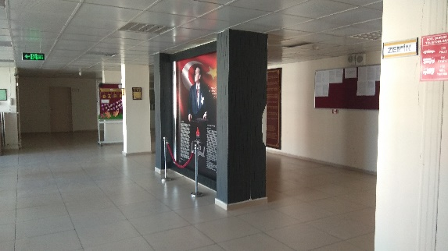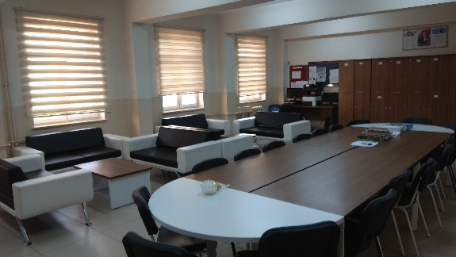

**Okulumuz Bina ve Alanları**

Okulumuzun binası ile açık ve kapalı alanlarına ilişkin temel bilgiler altta yer almaktadır.

**Okul Yerleşkesine İlişkin Bilgiler**

|  |  |  |  |  |
| --- | --- | --- | --- | --- |
| **Okul Bölümleri** | | **Özel Alanlar** | **Var** | **Yok** |
| **Okul Kat Sayısı** | **4** | **Çok Amaçlı Salon** |  | x |
| **Derslik Sayısı** | **19** | **Çok Amaçlı Saha** |  | x |
| **Derslik Alanları (m2)** | **60** | **Kütüphane** | x |  |
| **Kullanılan Derslik Sayısı** | **19** | **Fen Laboratuvarı** | x |  |
| **Şube Sayısı** | **19** | **Bilgisayar Lab.** | x |  |
| **İdari Odaların Alanı (m2)** | **40** | **İş Atölyesi** |  | x |
| **Öğretmenler Odası (m2)** | **80** | **Beceri Atölyesi** |  | x |
| **Okul Oturum Alanı (m2)** | **1000** | **Pansiyon** |  | x |
| **Okul Bahçesi (Açık Alan)(m2)** | **3000** | **Mescit** | **x** |  |
| **Okul Kapalı Alan (m2)** | **1000*5** | **Kantin** | **x** |  |
| **Sanatsal, bilimsel ve sportif amaçlı toplam alan (m2)** | **500** | **Arşiv** | **x** |  |
| **Kantin (m2)** | **60** |  |  |  |
| **Tuvalet Sayısı** | **32** |  |  |  |

**Sınıf ve Öğrenci Bilgileri (2019-2020)**

Okulumuzda yer alan sınıfların öğrenci sayıları alttaki tabloda verilmiştir.

|  |  |  |  |
| --- | --- | --- | --- |
| **Sınıfı** | **Kız** | **Sınıfı** | **Kız** |
| **9A** | 35 | **11C** | 25 |
| **9B** | 35 | **11D** | 30 |
| **9C** | 35 | **11E** | 25 |
| **9D** | 38 | **11F** | 30 |
| **10A** | 25 | **12A** | 23 |
| **10B** | 25 | **12B** | 31 |
| **10C** | 20 | **12C** | 26 |
| **10D** | 25 | **12D** | 22 |
| **11A** | 25 |  |  |
| **11B** | 25 |  |  |
|  |  | TOPLAM | 500 |

**Donanım ve Teknolojik Kaynaklarımız**

Teknolojik kaynaklar başta olmak üzere okulumuzda bulunan çalışır durumdaki donanım malzemesine ilişkin bilgiye alttaki tabloda yer verilmiştir.

**Teknolojik Kaynaklar Tablosu**

|  |  |  |  |
| --- | --- | --- | --- |
|  |  |  |  |
| **Akıllı Tahta Sayısı** | - | **TV Sayısı** | 2 |
| **Masaüstü Bilgisayar Sayısı** | 3 | **Yazıcı Sayısı** | 7 |
| **Taşınabilir Bilgisayar Sayısı** | 7 | **Fotokopi Makinesi Sayısı** | 2 |
| **Tarayıcı Sayısı** | 2 | **Klima** | 3 |
| **Anfi** | 2 | **Güvenlik Kamerası** | 20 |
| **Projeksiyon Sayısı** | 2 | **İnternet Bağlantı Hızı** | 1 mgbit |
| **Webcam** | 2 | **Telefon Satrali** | 1 |
| **DVD** | 1 | **Telefon** | 5 |

**Gelir ve Gider Bilgisi**

Okulumuzun genel bütçe ödenekleri, okul aile birliği gelirleri ve diğer katkılarda dâhil olmak üzere gelir ve giderlerine ilişkin son iki yıl gerçekleşme bilgileri alttaki tabloda verilmiştir.

|  |  |  |
| --- | --- | --- |
| **Yıllar** | **Gelir Miktarı** | **Gider Miktarı** |
| **2016** | --- | --- |
| **2017** | 5.335 | 4.691 |
| **2018** | 83.000 | 82.000 |
| **2019** | 106.000 | 105.000 |

**Paydaş Analizi**

Kurumumuzun en önemli paydaşları arasında yer alan öğrenci, veli ve öğretmenlerimize yönelik olarak anket uygulanmıştır. 5’li Likert Ölçeğine göre hazırlanmış olan anketlerde öğretmenler için toplam 14, öğrenciler için toplam 14, veliler için ise yine 14 soruya yer verilmiştir.

Paydaşlarımıza uygulamış olduğumuz anket çalışması verileri sonuçları aşağıdaki gibi yorumlanmıştır

Paydaş anketlerine ilişkin ortaya çıkan temel sonuçlara altta yer verilmiştir:

**Öğrenci Anketi Sonuçları:**

Okulumuzda **toplam 495 öğrenci** öğrenim görmektedir. Tesadüfî Örnekleme Yöntemine göre seçilmiş toplam 300 öğrenciye uygulanan anket sonuçları aşağıda yer almaktadır.

**Şekil 1:**Öğrencilerin Ulaşılabilirlik Düzeyi

“Öğretmenlerimle ihtiyaç duyduğumda rahatlıkla görüşebilirim” sorusuna ankete katılan öğrencilerin **%66’sı Katılıyorum** yönünde görüş belirtmişlerdir.



**%7**



**12%**



**11%**



**62%**



**8%**

**YÜZDE**



Cevap

Hiç Katılmıyorum

Katılmıyorum

Kararsızım

Katılıyorum

Tamamen

Katılıyorum

Şekil 2:Öğrencilerin Dikkate Alınma Düzeyi

“Okula ilettiğimiz öneri ve isteklerimiz dikkate alınır.” sorusuna ankete katılan öğrencilerin %70’i Katılıyorum yönünde görüş belirtmişlerdir.

Şekil 3: Öğretmenlerin Yeniliğe Açıklık Düzeyi

“Öğretmenler yeniliğe açık olarak derslerin işlenişinde çeşitli yöntemler kullanmaktadır.” sorusuna ankete katılan öğrencilerin %70’ı Katılıyorum yönünde görüş belirtmişlerdir.



**5%**



**1**

**0**

**%**



**1**

**5**

**%**



**59**



**%**

**11**

**YÜZDE**



Cevap

Hiç Katılmıyorum

Katılmıyorum

Kararsızım

Katılıyorum

Tamamen

Katılıyorum

Şekil 4: Okulun Temizlik Düzeyi

“Okulun içi ve dışı temizdir.” sorusuna ankete katılan öğrencilerin %70’ı Katılıyorum yönünde görüş belirtmişlerdir.



**3%**



**1**

**0**

**%**



**1**

**0**

**%**



**65**



**%**

**12**

**YÜZDE**



Cevap

Hiç Katılmıyorum

Katılmıyorum

Kararsızım

Katılıyorum

Tamamen

Katılıyorum

**Ş**ekil 5: Okul Binasının Yeterlilik Düzeyi

“Okulun binası ve diğer fiziki mekânlar yeterlidir.” sorusuna ankete katılan öğrencilerin %77’sı Katılıyorum yönünde görüş belirtmişlerdir.

**Öğretmen Anketi Sonuçları:**

Okulumuzda görev yapmakta olan **toplam 37 öğretmenin** tamamına uygulanan anket sonuçları aşağıda yer almaktadır.

**Şekil 6:** Katılımcı Karar Alma Seviyesi

“Okulumuzda alınan kararlar, çalışanların katılımıyla alınır” sorusuna anket çalışmasına katılan 37 öğretmenlerimizin %63’i Katılıyorum yönünde görüş belirtmişlerdir.

Şekil 7: Katılımcı Kendini Geliştirme Seviyesi

“Çalıştığım okul bana kendimi geliştirme imkânı tanımaktadır” sorusuna anket çalışmasına katılan 37 öğretmenlerimizin %61’i Katılıyorum yönünde görüş belirtmişlerdir.

Şekil 8: Katılımcı Kendini Geliştirme Seviyesi

“Okul, teknik araç ve gereç yönünden yeterli donanıma sahiptir.” sorusuna anket çalışmasına katılan 37 öğretmenimizin %51’i Katılıyorum yönünde görüş belirtmişlerdir.

Şekil 9: Faaliyetler Seviyesi

“Okulda çalışanlara yönelik sosyal ve kültürel faaliyetler düzenlenir..” sorusuna anket çalışmasına katılan 37 öğretmenlerimizin %85’i Katılıyorum yönünde görüş belirtmişlerdir.

Şekil 10: Faaliyetler Seviyesi

“Yöneticilerimiz, yaratıcı ve yenilikçi düşüncelerin üretilmesini teşvik etmektedir.” sorusuna anket çalışmasına katılan 37 öğretmenlerimizin %65’i Katılıyorum yönünde görüş belirtmişlerdir.

**Veli Anketi Sonuçları:**

495 veli içerisinde Tesadüfi Örnekleme Yöntemine göre 200 kişi seçilmiştir.

Okulumuzda öğrenim gören öğrencilerin velilerine yönelik gerçekleştirilmiş olan anket çalışması sonuçları aşağıdaki gibidir.

**Şekil 11:** Velilerin Ulaşabilme Seviyesi

“İhtiyaç duyduğumda okul çalışanlarıyla rahatlıkla görüşebiliyorum” sorusuna ankete katılmış olan velilerin %63’u katılıyorum yönünde görüş belirtmişlerdir.

**Şekil 12:Okul Duyurularını Zamanında Öğrenme Seviyesi**

‘’Bizi ilgilendiren okul duyurularını zamanında öğreniyorum’’ sorusuna ankete katılmış olan velilerin %73’u katılıyorum yönünde görüş belirtmişlerdir.

**Şekil 13:Okulda Rehberlik Hizmeti Alabilme Seviyesi**

‘’Öğrencimle ilgili konularda okulda rehberlik hizmeti alabiliyorum’’sorusuna ankete katılmış olan velilerin %69’u katılıyorum yönünde görüş belirtmişlerdir.

**Şekil 14: Öğrencinin Okulu Sevme ve Öğretmenleriyle Anlaşma Seviyesi**

**Çocuğumun okulunu sevdiğini ve öğretmenleriyle iyi anlaştığını düşünüyorum sorusuna ankete katılmış olan velilerin %69’u katılıyorum yönünde görüş belirtmişlerdir.**

**Şekil 15:** Yabancı Kişilere Karşı güvenlik Önlemi Seviyesi

Okulda yabancı kişilere karşı güvenlik önlemleri alınmaktadır. sorusuna ankete katılmış olan velilerin %69’u katılıyorum yönünde görüş belirtmişlerdir.

**GZFT (Güçlü, Zayıf, Fırsat, Tehdit) Analizi**

Okulumuzun temel istatistiklerinde verilen okul künyesi, çalışan bilgileri, bina bilgileri, teknolojik kaynak bilgileri ve gelir gider bilgileri ile paydaş anketleri sonucunda ortaya çıkan sorun ve gelişime açık alanlar iç ve dış faktör olarak değerlendirilerek GZFT tablosunda belirtilmiştir. Dolayısıyla olguyu belirten istatistikler ile algıyı ölçen anketlerden çıkan sonuçlar tek bir analizde birleştirilmiştir.

Kurumun güçlü ve zayıf yönleri donanım, malzeme, çalışan, iş yapma becerisi, kurumsal iletişim gibi çok çeşitli alanlarda kendisinden kaynaklı olan güçlülükleri ve zayıflıkları ifade etmektedir ve ayrımda temel olarak okul müdürü/müdürlüğü kapsamından bakılarak iç faktör ve dış faktör ayrımı yapılmıştır.

**İçsel Faktörler**

**Güçlü Yönler**

|  |  |
| --- | --- |
| Öğrenciler | * On iki yıllık zorunlu ve kademeli eğitim * Bursluluk imkânları * Kız çocuklarının okullaşma oranının yükselmesi * Tüm branş öğretmenlerinin kadrolu olması * Okulumuzda eğitime katkı sağlayan projelerin uygulanıyor olması * Eğitimin kalitesini ve öğrencilerin sınav başarısını artırmak için yapılan ortak sınavlar * Sınav başarılarına yönelik yapılan diğer çalışmalar(kurs,…) * Okulumuzda şiddet olaylarının az olması * Velilerin okula ve çalışanlara güvenmesi * Bilgi ve iletişim teknolojilerinin eğitim ve öğretim süreçlerinde kullanılması * Öğretmen başına düşen öğrenci sayısının istenen seviyede olması * Okulumuzda derslik başına düşen öğrenci sayısının standartlara uygun olması * Eğitim politikalarının belirlenmesinde paydaşların görüş ve önerilerinin dikkate alınması * Güçlü bilişim altyapısı ve elektronik bilgi sistemlerinin etkin kullanımı * Yeniliğe ve gelişime açık genç insan kaynağı * Yönetici ve öğretmenlerimizin Yüksek Lisans ve Doktora çalışmalarını önemsemeleri * Okulumuzda gerçekleştirilen iyileştirmeler * Okul yönetiminin çevre ile iletişiminin güçlü olması |
| Çalışanlar |
| Veliler |
| Bina ve Yerleşke |
| Donanım |
| Bütçe |
| Yönetim Süreçleri |
| İletişim Süreçleri |
|  |

**Zayıf Yönler**

|  |  |
| --- | --- |
| **Öğrenciler** | * **Öğrenci kayıt işlemlerinde adrese dayalı kayıt sisteminin etkin işletilememesi** * **Öğrenci devamsızlık oranlarının yüksek olması** * **Zorunlu eğitimden ayrılmaların önlenmesine ilişkin etkili bir izleme ve önlemeye dönük yaptırım mekanizmasının işletilememesi** * **Eğitimdeki gelişmelerin yeterince takip edilmemesi** * **Sportif ve bilimsel faaliyetlerin yetersizliği** * **İl düzeyinde geliştirilen projelerin etkin uygulanamaması** * **Hedefsiz bir öğrenci kitlesinin var olması,** * **Öğrencilerimizin sorumluluk bilincinin az olması,** * **Öğrencilerimizin kitap okuma alışkanlıkların zayıf olması,** * **9. sınıfa gelen öğrenci profilinin düşük olması.** * **Okulun kendine ait bir binasının olmaması** * **Kapalı Spor salonunun bulunmaması** * **Kütüphanedeki kitapların az olması** * **Velilerin okula ilgi destek ve katılımının az olması** * **Hizmet içi eğitimlerin etkinliğinin istenen düzeyde olmaması** * **İzleme ve değerlendirme faaliyetlerinin yetersizliği** |
| **Çalışanlar** |
| **Veliler** |
| **Bina ve Yerleşke** |
| **Donanım** |
| **Bütçe** |
| **Yönetim Süreçleri** |
| **İletişim Süreçleri** |
|  |

**Dışsal Faktörler**

**Fırsatlar**

|  |  |
| --- | --- |
| **Politik** | * **Eğitimin sürdürülebilir ekonomik kalkınmadaki işlevi konusunda toplumsal farkındalık** * **Okulumuza ulaşım ve erişim ağının gelişmesi** * **Öğretim materyalleri ve eğitim araçlarının öğrencilere ücretsiz olarak dağıtılması** * **Eğitime erişimde farklı yöntemlerin geliştiriliyor olması ( eba, uzem vb.)** * **Öğrenci potansiyelinin büyük çoğunluğunun merkezi yerleşkede olması** * **İlimizin zengin bir tarihi ve kültürel mirasa sahip olması** * **Eğitim ve öğretime yönelik talebin giderek artması** * **İlimizde üniversitelerin bulunması** * **Geniş bir paydaş kitlesinin varlığı** * **Kaliteli eğitim ve öğretime ilişkin talebin artması** * **Gelişen teknolojilerin eğitimde kullanılabilirliğinin artması** * **Eğitimde teknoloji kullanımının artırılmasına yönelik büyük ölçekli(FATİH, EBA vb.) projelerin yürütme çalışmaları** * **Okulumuzun bulunduğu çevrenin şehir karmaşasından uzak olması** * **Üst politika belgelerinde eğitimin öncelikli alan olarak yer alması** * **Şehrin sosyo – ekonomik yapısı ve kültürel seviyesinin çevre illere göre daha iyi olması** * **Merkezi yönetim bütçesinden eğitime ayrılan payın artış eğiliminde olması** * **Sosyal medyanın geniş kitlelerce kullanılıyor olması** * **Eğitime destek sağlayan STK’ların bulunması** |
| **Ekonomik** |
| **Sosyolojik** |
| **Teknolojik** |
| **Mevzuat-Yasal** |
| **Ekolojik** |

**Tehditler**

|  |  |
| --- | --- |
| **Politik** | * Taşımalı eğitimden kaynaklanan sorunlar * Nüfus hareketleri ve kentleşmede yaşanan hızlı değişim * Okula yakın meslek lisesinin bulunması * Veri tabanının ihtiyaçları karşılamadaki yetersizliği (e-okul vb.) * Eğitime erişmede hedef kitlenin farkındalık düzeyinin düşük olması * Eğitimde sunulan fırsatların ihtiyacı karşılamadaki eksikliği * Mevzuatın sık sık değişmesi * Haftalık ders saatlerinin öğrencilerin gelişim düzeylerine uygun olmaması * Bireylerde oluşan teknoloji bağımlılığı ve medyanın olumsuz etkileri * İnternet ortamında oluşan bilgi kirliliği, doğru ve güvenilir bilgiyi ayırt etme güçlüğü * Toplumda kitap okuma, spor yapma, sanatsal ve kültürel faaliyetlerde bulunma alışkanlığının yetersiz olması * Zararlı alışkanlıkların yaygınlaşma eğiliminde olması * Eğitime sınav odaklı yaklaşım ve sınav kaygısı * Eğitimin niteliğini artırmaya yönelik bütçenin yetersizliği * Okulun mevcudunun sürekli olarak artması, * İlimizin 1. ve 2. derece deprem bölgesinde yer alması * Mevzuatın açık, anlaşılır ve ihtiyaca uygun hazırlanmaması nedeniyle güncelleme ihtiyacının sıklıkla ortaya çıkması * Eğitim politikalarında çok sık değişiklik yapılması ve eğitim sistemindeki düzenlemelere ilişkin pilot uygulamaların yetersizliği * Eğitim ve öğretimin finansmanında yerel yönetimlerin katkısının yetersiz olması * Gelişen ve değişen teknolojiye uygun donatım maliyetinin yüksek olması * Siyasi ve sendikal grupların atama ve görevlendirmelerde etkili olma isteği * Trafiğin yoğun olması * Medyada eğitim ve öğretime ilişkin çoğunlukla olumsuz haberlerin ön plana çıkarılması |
| **Ekonomik** |
| **Sosyolojik** |
| **Teknolojik** |
| **Mevzuat-Yasal** |
| **Ekolojik** |

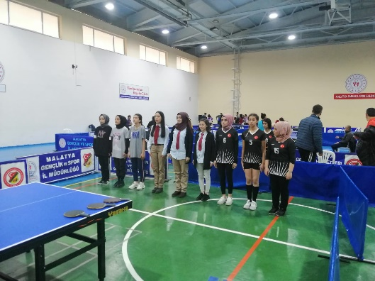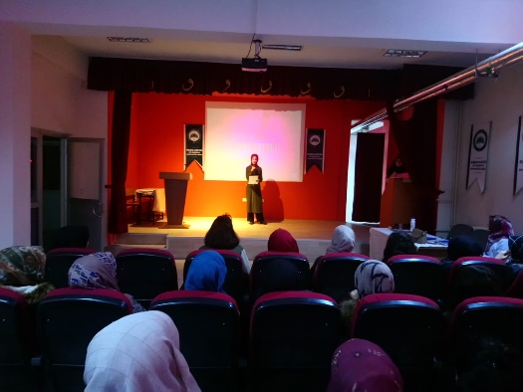

**Gelişim ve Sorun Alanları**

|  |  |
| --- | --- |
| **1.TEMA: EĞİTİM VE ÖĞRETİME ERİŞİM** | |
| **1** | Devamsızlık |
| **2** | Taşımalı Eğitim ve Servis |
| **3** | Bütün bireylerin eğitim ve öğretime adil şartlar altında erişmesini sağlamak. |
| **4** | Yabancı Öğrenciler |
| **5** | Özel Eğitime İhtiyaç Duyan Bireyler |

|  |  |
| --- | --- |
| **2.TEMA: EĞİTİM VE ÖĞRETİMDE KALİTE** | |
| **1** | Eğitim öğretim sürecinde sanatsal, sportif ve kültürel faaliyetler |
| **2** | Okuma kültürü |
| **3** | Zararlı alışkanlıklar |
| **4** | Öğrencilerde hedef ve sorumluluk bilinci |
| **5** | Eğitimde bilgi ve iletişim teknolojilerinin kullanımı |
| **6** | Örgün ve yaygın eğitimi destekleme ve yetiştirme kursları |
| **7** | Temel dersler önceliğinde öğrenci başarı durumu |
| **8** | Yükseköğretime geçiş sistemi |
| **9** | Sınav odaklı sistem ve sınav kaygısı |
| **10** | Eğitsel, mesleki ve kişisel rehberlik hizmetleri |
| **11** | Öğrencilere yönelik uyum faaliyetleri |
| **12** | Proje ve uluslararası hareketlilik programlarına katılım |
| **13** | Okul-Aile Birlikleri |

|  |  |
| --- | --- |
| **3.TEMA: KURUMSAL KAPASİTE** | |
| **1** | Okul binasının okula ait olmaması |
| **2** | Okul binasının ortaokula göre yapılması nedeniyle liseye uygun olmaması |
| **3** | Okul ortamlarının kalitesinin artırılması |
| **4** | Okulumuzun sosyal, kültürel, sanatsal ve sportif faaliyet alanlarının yetersizliği |
| **5** | Donatım eksiklerinin giderilmesi |
| **6** | Okul ve kurumların bütçeleme süreçlerindeki yetki ve sorumluluklarının artırılması |
| **7** | Ödeneklerin etkin ve verimli kullanımı |
| **8** | Alternatif finansman kaynaklarının geliştirilmesi |
| **9** | Öğretmenlere yönelik hizmet içi eğitimler |
| **10** | Kurumsal aidiyet duygusunun geliştirilmesi |
| **11** | Mevzuatın sık değişmesi |
| **12** | Kurumsallık düzeyinin yükseltilmesi |
| **13** | Okulumuzda stratejik yönetim anlayışının bütün unsurlarıyla hayata geçirilmemiş olması |
| **14** | Stratejik planların uygulanabilmesi için okulumuzda üst düzey sahiplenmenin yetersiz olması |
| **15** | Okul, iç ve dış paydaşları ile etkin ve sürekli iletişim sağlanamaması |
| **16** | Bilgiye erişim imkânlarının ve hızının artırılması |
| **17** | Teknolojik altyapı eksikliklerinin giderilmesi |

**BÖLÜM III: MİSYON, VİZYON VE TEMEL DEĞERLER**

Okul Müdürlüğümüzün Misyon, vizyon, temel ilke ve değerlerinin oluşturulması kapsamında öğretmenlerimiz, öğrencilerimiz, velilerimiz, çalışanlarımız ve diğer paydaşlarımızdan alınan görüşler, sonucunda stratejik plan hazırlama ekibi tarafından oluşturulan Misyon, Vizyon, Temel Değerler; Okulumuz üst kurulana sunulmuş ve üst kurul tarafından onaylanmıştır.

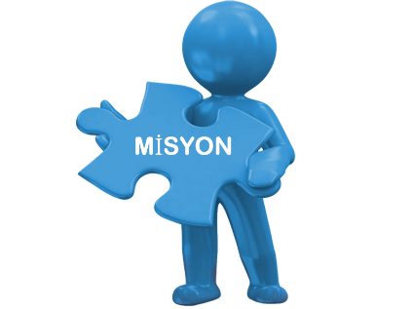**MİSYONUMUZ**

Öğrencilerimizi; Türk Milli Eğitimi’nin genel amaçları, Atatürk İlke ve İnkılapları doğrultusunda, yasa ve mevzuatlar çerçevesinde, bilimsel ve nitelikli bir eğitim anlayışı ile düşünme, anlama, araştırma ve sorun çözme yetkinliği gelişmiş; bilgi toplumunun gerektirdiği bilgi ve becerilerle donanmış; millî kültür ile insanlığın ve demokrasinin evrensel değerlerini içselleştirmiş; iletişime ve paylaşıma açık, insani duyarlılığı gelişmiş; öz güveni, öz saygısı, hak, adalet ve sorumluluk bilinci yüksek; gayretli, girişimci, yaratıcı, yenilikçi, barışçı, sağlıklı ve mutlu bireyler olarak yetiştirmek ve yetişmesine ortam ve imkân sağlamaktır.

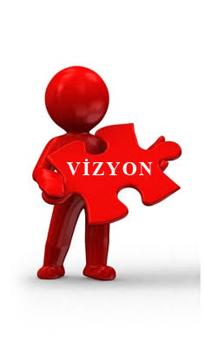**VİZYONUMUZ**

Eğitim – öğretim kalitesi ile tercih edilen, takım çalışmasını teşvik eden, katılımcı ve paylaşımcı bir yönetime sahip milli ve manevi değerlere saygılı, sürekli gelişen, bölgede örnek olarak gösterilen bir Anadolu İmam Hatip Lisesi olmaktır.

 **TEMEL DEĞERLERİMİZ**

* Saygınlık,
* Öngörü,
* İdealistlik,
* İsteklilik,
* Bilimsellik,
* Planlılık,
* Eşitlik,
* Katılımcılık,
* Şeffaflık,
* Hesap verilebilirlik,
* İletişim ve işbirliği,
* Fırsat eşitliği,
* Liyakat,
* Dürüstlük
* Güvenilirlik

**BÖLÜM IV: AMAÇ, HEDEF VE EYLEMLER**

**TEMA I: EĞİTİM VE ÖĞRETİME ERİŞİM**

Eğitim ve öğretime erişim okullaşma ve okul terki, devam ve devamsızlık, okula uyum ve oryantasyon, özel eğitime ihtiyaç duyan bireylerin eğitime erişimi, yabancı öğrencilerin eğitime erişimi ve hayatboyu öğrenme kapsamında yürütülen faaliyetlerin ele alındığı temadır.

**Stratejik Amaç 1:**

Bütün bireylerin eğitim ve öğretime adil şartlar altında erişmesini ve uyumunu sağlamak.

Stratejik Hedef 1.1.:

Plan dönemi sonuna kadar dezavantajlı gruplar başta olmak üzere, eğitim ve öğretimin her tür ve kademesinde katılım ve tamamlama oranlarını artırmak.

**Performans Göstergeleri**

|  |  |  |  |  |  |  |  |
| --- | --- | --- | --- | --- | --- | --- | --- |
| **No** | **PERFORMANS**  **GÖSTERGESİ** | **Mevcut** | **HEDEF** | | | | |
| **2018** | **2019** | **2020** | **2021** | **2022** | **2023** |
| **PG.1.1.a** | Okula yeni başlayan öğrencilerden oryantasyon eğitimine katılanların oranı (%) | 20 | 20 | 25 | 35 | 40 | 50 |
| **PG.1.1.b** | Bir eğitim ve öğretim döneminde 20 gün ve üzeri devamsızlık yapan öğrenci oranı | 2 | 2 | 2 | 2 | 1 | 1 |
| **PG.1.1.c** | Okula taşımalı gelen öğrenci oranı (%) | 10 | 2 | 5 | 6 | 7 | 10 |
| **PG.1.1.d** | Plan dönemi sonuna kadar örgün eğitim ve öğretimin her kademesinde tüm bireylerin katılım ve tamamlama oranlarını artırmak. (%) | 95 | 96 | 97 | 98 | 99 | 99 |
| **PG.1.1.e** | Okulun özel eğitime ihtiyaç duyan veya engelli bireylerin kullanımına uygunluğu | 1 | 1 | 1 | 1 | 1 | 1 |
| **PG.1.1.f** | Bir eğitim öğretim döneminde zorunlu eğitimden ayrılan öğrenci oranı | 3 | 3 | 2 | 1 | 1 | 1 |
| **PG.1.1.g** | Yabancı öğrenci sayısı | 60 | 31 | 30 | 25 | 25 | 25 |
| **PG.1.1.h** | Yabancı öğrenci devamsızlık oranı | 11 | 6 | 6 | 6 | 5 | 5 |
| **PG.1.1.ı** | Ders dışı faaliyetlere katılım oranı %. Okul kayıt bölgesinde okul ve mahalle spor kulüplerinden yararlanan öğrenci oranı | 2 | 2 | 3 | 4 | 5 | 6 |

**Eylemler**

|  |  |  |  |
| --- | --- | --- | --- |
| **No** | **Eylem İfadesi** | **Eylem Sorumlusu** | **Eylem Tarihi** |
| **1.1.1** | Devamsızlık yapan öğrencilerin tespiti ve erken uyarı sistemi için çalışmalar yapılacaktır. | İdare | Yıl Boyu |
| **1.1.2** | Devamsızlık yapan öğrencilerin velileri ile özel aylık toplantı, ziyaret ve görüşmeler yapılacaktır. Velilere bildirim yapılacaktır. | Rehberlik Servisi-İdare | Yıl Boyu |
| **1.1.3** | Öğrencilerin güvenli bir şekilde okula servisle gelmelerini sağlamak için gerekli tedbirler alınacaktır. | İdare | Yıl Boyu |
| **1.1.4** | Özel eğitime ihtiyacı olan öğrenciler ile ilgili velilerle farkındalık, kabul ve öğrencinin eğitilmesi ile ilgili işbirliği çalışmaları yapılacaktır. | Rehberlik Servisi | Yıl Boyu |
| **1.1.5** | Okulun özel eğitime ihtiyaç duyan bireylerin kullanımının kolaylaşıtırılması için rampa ve asansör eksiklikleri tamamlanacaktır. | İdare | Yıl Boyu |
| **1.1.6** | Öğrencilerin spor faaliyetlerine yönlendirilmesi teşvik edilecektir. | Spor Kulübü | Yıl Boyu |

**TEMA II: EĞİTİM VE ÖĞRETİMDE KALİTENİN ARTIRILMASI**

Eğitim ve öğretimde kalitenin artırılması başlığı esas olarak eğitim ve öğretim faaliyetinin hayata hazırlama işlevinde yapılacak çalışmaları kapsamaktadır.

Bu tema altında akademik başarı, sınav kaygıları, sınıfta kalma, ders başarıları ve kazanımları, disiplin sorunları, öğrencilerin bilimsel, sanatsal, kültürel ve sportif faaliyetleri ile istihdam ve meslek edindirmeye yönelik rehberlik ve diğer mesleki faaliyetler yer almaktadır.

**Stratejik Amaç 2:**

Öğrencilerimizin gelişmiş dünyaya uyum sağlayacak şekilde donanımlı bireyler olabilmesi için eğitim ve öğretimde kaliteyi artırmak.

Stratejik Hedef 2.1.:

Öğrenme kazanımlarını takip eden ve velileri de sürece dâhil eden bir yönetim anlayışı ile öğrencilerimizin akademik başarıları; bilimsel,kültürel,sanatsal sportif ve toplumsal faaliyetlere etkin katılımını artırmak ayrıca etkin bir rehberlik anlayışıyla, öğrencilerimizi ilgi ve becerileriyle orantılı bir şekilde üst öğrenime veya istihdama hazır hale getiren daha kaliteli bir kurum yapısına geçmek.

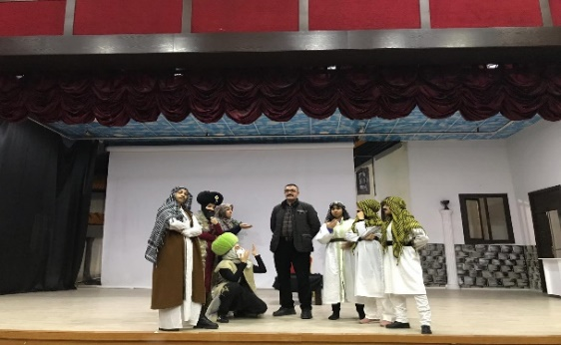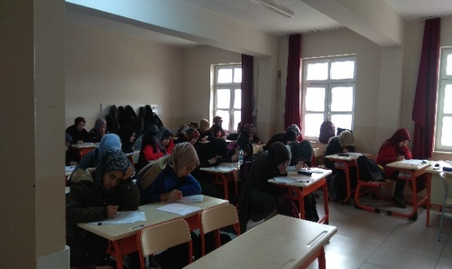

**Performans Göstergeleri**

|  |  |  |  |  |  |  |  |  |  |
| --- | --- | --- | --- | --- | --- | --- | --- | --- | --- |
| **No** | **PERFORMANS**  **GÖSTERGESİ** | | **Mevcut** | **HEDEF** | | | | | |
| **2018** | **2019** | | **2020** | **2021** | **2022** | **2023** |
| **PG.2.1.a** | Öğrencilerin yılsonu başarı ortalamaları | 9. sınıf | 67 | 68 | | 69 | 70 | 71 | 72 |
| 10. sınıf | 69 | 70 | | 71 | 72 | 73 | 73 |
| 11. sınıf | 72 | 73 | | 73 | 74 | 74 | 75 |
| 12. sınıf | 79 | 80 | | 80 | 81 | 81 | 82 |
| **PG.2.1.b** | Yüksek öğrenime geçişteki net ortalamaları(TYT) | Türkçe | - | 16 | | 17 | 18 | 19 | 20 |
| Temel Matematik | - | 7 | | 8 | 9 | 10 | 11 |
| Fen Bilimleri | - | 7 | | 8 | 8 | 9 | 9 |
| Sosyal Bilimler | - | 10 | | 11 | 12 | 12 | 13 |
| **PG.2.1.c** | Okulun üst öğrenime giriş sınavı net ortalaması  (AYT) | Matematik | - | 1,06 | | 2 | 3 | 4 | 5 |
| Türk Dili ve Edebiyatı | - | 15,94 | | 17 | 18 | 20 | 20 |
| Fizik | - | 1,12 | | 2 | 3 | 3 | 4 |
| Kimya | - | 0,06 | | 1 | 2 | 2 | 3 |
| Biyoloji | - | 0,63 | | 1 | 2 | 2 | 3 |
| Coğrafya | - | 2,54 | | 3 | 4 | 4 | 5 |
| Tarih | - | 2,83 | | 3 | 4 | 4 | 5 |
| **PG.2.1.c** | Temel derslerin yılsonu puan ortalaması | Matematik | 48 | 50 | | 52 | 55 | 58 | 60 |
| Edebiyat | 66,6 | 69 | | 72 | 75 | 78 | 80 |
| Fizik | 71 | 73 | | 76 | 78 | 80 | 81 |
| Kimya | 67,5 | 70 | | 74 | 76 | 78 | 79 |
| Biyoloji | 67 | 70 | | 74 | 76 | 78 | 79 |
| Tarih | 73 | 75 | | 75 | 78 | 80 | 80 |
| Coğrafya | 70 | 73 | | 75 | 78 | 80 | 80 |
| Kur’an-Kerim | 55 | 57 | | 58 | 59 | 60 | 61 |
| Arapça | 80 | 82 | | 84 | 85 | 86 | 87 |
| İngilizce | 61 | 63 | | 65 | 68 | 70 | 70 |
| **PG.2.1.ç.** | Okulumuzun mezun öğrencilerinin üniversiteye yerleşme oranı (%) | | - | 25 | | 30 | 32 | 33 | 35 |
| **PG.2.1.d.** | Öğrenci başına okunan kitap sayısı | | 6 | 7 | | 8 | 9 | 10 | 10 |
| **PG.2.1.e.** | Okulumuzda etkinliklere katılan öğrenci sayısı % | Bilimsel | 8 | | 8 | 10 | 11 | 12 | 13 |
| Sosyal | 30 | | 35 | 36 | 37 | 38 | 50 |
| Kültürel | 35 | | 37 | 39 | 40 | 41 | 50 |
| Sportif | 25 | | 27 | 28 | 30 | 32 | 34 |
| **PG.2.1.f.** | Takdir Belgesi alan öğrenci oranı (%) | | 15 | | 16 | 17 | 18 | 19 | 20 |
| **PG.2.1.g.** | Teşekkür Belgesi alan öğrenci oranı (%) | | 25 | | 26 | 27 | 28 | 29 | 30 |
| **PG.2.1.h.** | Disiplin cezası alan öğrenci oranı (%) | | 2 | | 2 | 1 | 1 | 1 | 0 |
| **PG.2.1.ı.** | Bağımlılık ve zararlı alışkanlıklardan korunma konusunda yapılan faaliyet sayısı | | 4 | | 5 | 6 | 6 | 7 | 7 |
| **PG.2.1.i.** | Sağlıklı ve dengeli beslenme konusunda yapılan faaliyet sayısı | | 5 | | 6 | 6 | 6 | 7 | 8 |
| **PG.2.1.j.** | Trafik güvenliği ve ilk yardım konusunda yapılan faaliyet sayısı | | 3 | | 3 | 4 | 4 | 4 | 5 |
| **PG.2.1.k.** | Çevre bilincinin artırılması konusunda yapılan etkinlik sayısı | | 2 | | 3 | 3 | 3 | 4 | 5 |
| **PG.2.1.l.** | Okul rehberlik servisince düzenlenen kişisel, akademik ve mesleki rehberlik etkinliklerine katılımcı sayısı | Öğrenci | 150 | | 200 | 220 | 240 | 250 | 260 |
| Yönetici – Öğretmen | 25 | | 30 | 32 | 33 | 34 | 35 |
| Veli | 40 | | 42 | 43 | 45 | 47 | 50 |
| **PG.2.1.m.** | Okulumuzda görülen şiddet olaylarına karışan öğrenci sayısının genel öğrenci sayısına oranı (%) | | 3 | | 2 | 1 | 1 | 1 | 0 |
| **PG.2.1.n.** | Okul Aile Birliği toplantılarına katılan velilerin oranı(%) | | 25 | | 25 | 40 | 45 | 50 | 55 |
| **PG.2.1.o** | Açılan destekleyici eğitim kurs (DYK) sayısı (Ders Sayısı) | | 5 | | 5 | 6 | 7 | 8 | 9 |
| **PG 2.1.ö** | Destekleme Yetiştirme Kurslarına katılım sağlayan öğrenci oranı (%) | | 15 | | 20 | 30 | 35 | 40 | 50 |
| **PG 2.1.p** | Destekleme Kurslara katılan öğretmen sayısı | | 10 | | 13 | 13 | 15 | 16 | 17 |
| **PG 2.1.r** | Okulun yılsonu başarı puan ortalaması | | 70 | | 71 | 72 | 73 | 74 | 75 |
| **PG 2.1.s** | Okul bünyesinde yürütülen proje sayısı | | 4 | | 5 | 6 | 7 | 8 | 10 |
| **PG 2.1.ş** | Doğa, çevre, enerji tüketimi vb konularda düzenlenen etkinliklere katılan öğrenci oranı (%) | | 20 | | 50 | 50 | 50 | 80 | 100 |
| **PG 2.1.t** | Sağlıklı beslenme ve fiziksel aktivite çalışmalarına katılan öğrenci sayısı (0-1) | | 30 | | 40 | 50 | 60 | 70 | 100 |
| **PG 2.1.u** | Öğrenci başına okunan kitap sayısı | | 2 | | 3 | 4 | 5 | 8 | 10 |
| **PG 2.1.ü** | Yönetici başına yıllık resmi veya özel hizmetiçi eğitim saati (s) | | 50 | | 60 | 70 | 75 | 80 | 100 |
| **PG 2.1.v** | Aile ziyaretleri sayısı | | 5 | | 10 | 20 | 20 | 25 | 25 |
| **PG 2.1.y** | Okul Web sitesinin ziyaretçi sayısı | | 2000 | | 2800 | 3500 | 5000 | 8000 | 10000 |
| **PG 2.1.z** | Deneme sınavları sayısı | | 6 | | 7 | 7 | 8 | 9 | 10 |
| **PG 2.1.z1** | Kaynaştırma yoluyla eğitim alan öğrenci sayısı | | 8 | | 8 | 12 | 13 | 14 | 15 |
| **PG 2.1.z2** | Ders dışı egzersiz çalışmaları yapan öğretmen sayısı | | 3 | | 3 | 4 | 4 | 5 | 5 |
| **PG 2.1.z3** | Burs alan öğrenci sayısı | | 4 | | 5 | 6 | 7 | 8 | 10 |
| **PG 2.1.z4** | Değerler Eğitimi ve Etik konulu Çalışmalar | | 8 | | 8 | 8 | 10 | 10 | 10 |

**Eylemler**

|  |  |  |  |
| --- | --- | --- | --- |
| **No** | **Eylem İfadesi** | **Eylem Sorumlusu** | **Eylem Tarihi** |
| **1.1.1.** | Üniversite sınav sonuçları analiz edilerek, veriler öğretmenler kurulunda ve zümre toplantılarında yönetici ve öğretmenlerce paylaşılacak ve gerekli önlemler alınacaktır. Öğretmenler kurulunda her branşta TYT-AYT net sayısı için yıllık sayısal hedefler konulacak ve uygulanacaktır. | İdare-Zümreler | Yıl başlangıcı |
| **1.1.2** | Deneme sınavları yapılacaktır. Yazılı soruları, öğrencilerin analiz ve sentez becerisini geliştirecek nitelikte olacaktır. | İdare | Rutin olarak Aylık |
| **1.1.3** | Öğrenciler için destekleme ve yetiştirme kursu açılması ile ilgili girişimlerde bulunulacak açılamaması durumunda başka kurumlarda açılan kurslara katılmaları sağlanacaktır. | İdare | Kurs takvimi tarihlerine göre her dönem |
| **1.1.4** | Tüm öğrencilerimize okuma ve yazma alışkanlığını kazandırmak amacıyla etkinlikler düzenlenerek, sonuçlar analiz edilerek değerlendirilecektir. | Stratejik Plan Ekibi | Yıl boyu |
| **1.1.5** | Etkin ve işlevsel bir rehberlik anlayışı ile öğrencileri üst öğrenime hazırlamak için mesleki rehberlik faaliyetleri, tercih kılavuzluğu, yetiştirme kursları, sınav kaygısı vb. çalışmaları düzenlenecektir. | Rehberlik Servisi | Sınavlardan önce |
| **1.1.6** | Öğrencileri istihdama hazırlamak amacı ile kariyer günleri, staj ve işyeri uygulamaları, ders dışı meslek kursları, geziler vb. çalışmalar yapılacaktır. | Rehberlik Servisi | Yıl boyu |
| **1.1.7** | Öğrencilere kişisel, akademik ve mesleki rehberlik etkinlikleri düzenlenecektir | Rehberlik Servisi | Yıl Boyu |
| **1.1.8** | Öğrencileri zihinsel, kültürel ve ahlaki yönden geliştirecek yerel, evrensel, milli ve manevi değerleri tanımaları ve benimsemeleri sağlanacaktır | Stratejik Plan Ekibi  İdare - Rehberlik Servisi | Yıl Boyu |
| **1.1.9** | Teknolojik araç-gereçlerin yanlış kullanımı ve zararlarını engellemeye yönelik bilgilendirme ve bilinçlendirme çalışmaları yapılacaktır | Rehberlik Servisi | Her yıl 2 çalışma yapılacak |
| **1.1.10** | Eğitimin her kademesinde gerçekleştirilen sosyal, sanatsal ve sportif faaliyetler ve bu faaliyetlere katılan öğrenci sayısı artırılacak ve böylece öğrencilere sorumluluk, hedef ve takım çalışması davranışları kazandırılacaktır. | Stratejik Plan Ekibi | Yıl Boyu |
| **1.1.11** | Zararlı alışkanlıklarla mücadele konusunda veli, öğretmen ve öğrencilere yönelik bilgilendirme ve bilinçlendirme çalışmaları yapılacaktır | Rehberlik Servisi | Yıl Boyu |
| **1.1.12** | Sağlıklı ve dengeli beslenme, ilk yardım ve çevre bilincinin arttırılması konularında öğrencilere yönelik bilgilendirme ve bilinçlendirme çalışmaları yapılacaktır. | Rehberlik Servisi | Yıl Boyu |
| **1.1.13** | Okul Aile Birliği ve veli toplantılarına katılımı artırmak için gerekli önlemler alınacaktır | İdare | Yıl Boyu |
| **1.1.14** | Fuar Gezi,üniversite tanıtım faaliyetlerine katılım sağlanacaktır | Rehberlik Servisi  Sınıf Öğretmenleri | Yıl Boyu |
| **1.1.15** | Yeterli zaman ayırarak yapılan sportif faaliyetleri ve lisanslı sporcu sayısını artırılacaktır | Spor Klübü | Yıl Boyu |
| **1.1.16** | Okul Web sitesi güncel tutulacaktır. | Okul Web Ekibi | Yıl Boyu |

**TEMA III: KURUMSAL KAPASİTE**

**Stratejik Amaç 3:**

Eğitim ve öğretim faaliyetlerinin daha nitelikli olarak verilebilmesi için okulun kurumsal kapasitesini güçlendirmek.

Stratejik Hedef 3.1:

Okulumuz personelinin mesleki yeterlilikleri ile iş doyumu ve motivasyonları artırılarak Okulumuz mali ve fiziksel altyapısı eğitim ve öğretim faaliyetlerinden beklenen sonuçların elde edilmesini temin edecek biçimde sürdürülebilirlik ve verimlilik esasına göre geliştirilecektir. belirlenen kurum standartlarına uygun eğitim ortamlarını tesis etmek, etkin ve verimli bir mali yönetim yapısı oluşturmak. Okulumuzun yönetsel süreçleri, katılımcı, şeffaf ve hesap verebilir biçimde geliştirilecektir.

**Performans Göstergeleri**

|  |  |  |  |  |  |  |  |
| --- | --- | --- | --- | --- | --- | --- | --- |
| **No** | **PERFORMANS**  **GÖSTERGESİ** | **Mevcut** | **HEDEF** | | | | |
| **2018** | **2019** | **2020** | **2021** | **2022** | **2023** |
| **PG.3.1.a** | Derslik başına düşen öğrenci sayısı | 25 | 26 | 27 | 28 | 29 | 30 |
| **PG.3.1.b** | Okulumuzda bulunan kitap sayısı | 800 | 900 | 1100 | 1100 | 1150 | 1500 |
| **PG.3.1.c.** | Sivil savunma ve doğal afetler konusunda verilen eğitime katılan öğrenci sayısı | 50 | 70 | 90 | 100 | 110 | 120 |
| **PG.3.1.d.** | Sivil savunma ve doğal afetler konusunda verilen eğitime katılan yönetici, öğretmen ve personel sayısı | 15 | 20 | 22 | 24 | 25 | 27 |
| **PG.3.1.e.** | Sivil savunma, doğal afetler ve başlangıç yangınlarına müdahale çerçevesinde gerçekleştirilen tatbikat sayısı | 2 | 2 | 2 | 2 | 2 | 2 |
| **PG.3.1.f.** | Okulumuzda aktif olarak mail adresi kullanan öğretmen oranı(%) | 99 | 100 | 100 | 100 | 100 | 100 |
| **PG.3.1.g.** | Okulumuz internet sitesinden yararlanan öğrenci sayısı | 120 | 200 | 220 | 250 | 300 | 350 |
| **PG.3.1.h.** | EBA eğitim portalından yararlanan öğretmen sayısı | 30 | 32 | 34 | 36 | 38 | 40 |
| **PG.3.1.ı.** | EBA eğitim portalından yararlanan öğrenci sayısı | 100 | 110 | 120 | 130 | 140 | 150 |
| **PG.3.1.i.** | Personelin moral motivasyonunu arttırmak için yapılan etkinlik sayısı | 4 | 4 | 5 | 5 | 5 | 5 |
| **PG.3.1.j.** | Personelin mesleki gelişimini arttırmak için yapılan etkinlik sayısı | 5 | 6 | 7 | 8 | 8 | 8 |
| **PG.3.1.k.** | İş güvenliği seminerine katılan personel sayısı | 15 | 20 | 30 | 40 | 40 | 40 |
| **PG.3.1.l** | Yapılan tadilat sayısı | 1 | 2 | 2 | 2 | 2 | 2 |
| **PG.3.1.m** | Lisansüstü eğitim yapan öğretmen sayısı | 4 | 5 | 6 | 6 | 7 | 7 |
| **PG.3.1.n** | Beyaz Bayrak ve Beslenme Dostu Okul Projesine katılım | 1 | 1 | 1 | 1 | 1 | 1 |
| **PG.3.1.o** | İş sağlığı güvenliği (İSG) kapsamında yaşanan iş kazası sayısı | 0 | 0 | 0 | 0 | 0 | 0 |
| **PG.3.1.ö** | Çok amaçlı salon veya konferans salonunda yapılan etkinlik sayısı | 20 | 20 | 22 | 25 | 25 | 30 |
| **PG.3.1.p** | FATİH projesi kapsamında verilen eğitimlere katılan öğretmen sayısı | 70 | 70 | 70 | 70 | 70 | 70 |
| **PG.3.1.r** | Okul bahçesinin ve alanlarının öğrenci talepleri doğrultusunda düzenlenmesi | 70 | 80 | 90 | 100 | 100 | 100 |
| **PG.3.1.s** | Kalite Takip Sistemi genel memnuniyet oranı | 70 | 80 | 90 | 100 | 100 | 100 |
| **PG.3.1.ş** | İşbirliği yapılan STK, Üniversite ve diğer kurumsal paydaş sayısı | 3 | 4 | 4 | 5 | 5 | 5 |

**Eylemler**

|  |  |  |  |
| --- | --- | --- | --- |
| **No** | **Eylem İfadesi** | **Eylem Sorumlusu** | **Eylem Tarihi** |
| **1.1.1.** | Fatih projesi kapsamında akıllı tahta sistemine geçilmesi için girişimlerde bulunulacaktır. | İdare | Yıl içinde |
| **1.1.2** | Kütüphaneye kitap kazandırılması için çalışmalar yapılacak, z-kütüphane kurulması için girişimlerde bulunulacaktır. | İdare Stratejik Plan Ekibi | Her yıl devam edecek çalışma |
| **1.1.3** | Okulun donatım eksiklikleri giderilecektir. | İdare | Yıl Boyu |
| **1.1.4** | Okula gelen ödeneklerin verimli bir şekilde kullanılması için okulun tüm unsurlarıyla iletişim kurulacaktır. | İdare | Yıl boyu |
| **1.1.5** | Sivil savunma ve doğal afetler konusunda okul ve kurumlarımıza sivil savunma planları ve sabotajlara karşı korunma planları kapsamında çalışmalar yapılacaktır | İdare | Yıl Boyu |
| **1.1.6** | Okul personelinin iş güvenliği hakkında seminer ve çalışmalara katılması sağlanacaktır. | İdare | Yıl Boyu |
| **1.1.7** | Personelin teknolojik okuryazarlık düzeyi arttırılacaktır | İdare | Yıl Boyu |
| **1.1.8** | Okulun internet sitesi sürekli güncellenecek, öğretmen ve öğrencilerin istekleri doğrultusunda sitede değişiklikler yapılacaktır. | İdare | Yıl Boyu |
| **1.1.9** | Öğretmen ve öğrencilere EBA Eğitim Portalını kullanımı konusunda bilgilendirme çalışmaları yapılacaktır. | Stratejik Plan Ekibi | Yıl Boyu |
| **1.1.10** | Personelin moral ve motivasyonunu artırmak ve okul aidiyetini güçlendirmek için çeşitli organizasyonlar yapılacaktır. | Stratejik Plan Ekibi | Yıl Boyu |
| **1.1.11** | Okulumuzda tadilat gereken,eğitim ve diğer ortamlarının yapı, kaynak ve ekipmanların kalitesini artırarak etkin kullanımını sağlayabilmek | Okul idaresi | Yıl Boyu |
| **1.1.12** | Yerel yönetimlerle işbirliğine gidilecektir. | Okul idaresi | Yıl Boyu |
| **1.1.13** | Genel ve yerel bütçenin okulumuzun ihtiyaçlarını karşılamada verimlilik ve sosyal adalet ilkesi esas alınacaktır. | Okul idaresi | Yıl Boyu |
| **1.1.14** | Temizlik konulu projeler yürütülecek, öğretmen ve öğrencilerin projede aktif yer almaları sağlanacaktır. | Proje koordinasyon | Yıl Boyu |
| **1.1.15** | Yardımcı personele yönelik görüşmeler gerçekleştirilecektir. | Okul idaresi | Yıl Boyu |
| **1.1.16** | Öğretmenlerin bilgi ve donanım seviyeleri artırılacaktır. | Hizmetiçi | Yıl Boyu |
| **1.1.17** | Öğretmenlerimizin performans seviyesine göre derecelendirilmesi | Okul idaresi | Yıl Boyu |
| **1.1.18** | Okul ve kurumlarımızın ders ve laboratuvar araç-gereçleri, makine-teçhizat dâhil her türlü donatım malzemesi ihtiyaçlarını, öğretim programlarına ve teknolojik gelişmelere uygun olarak zamanında karşılanması sağlanacaktır | Okul idaresi | Yıl Boyu |
| **1.1.19** | Okul içini ve bahçesinin doğallığını bozmadan güzelleştirme ve rehabilite çalışmaları yapılacaktır | Okul idaresi | Yıl Boyu |
| **1.1.20** | Okul ve pansiyon eğitim ortamları; fiziki mekân, sosyal mekân, donatım ve iş güvenliği esasları çerçevesinde oluşturulacaktır. | Okul idaresi | Yıl Boyu |
| **1.1.21** | Okul ihtiyaçlarının giderilmesi için tahsis edilen bütçenin etkin ve verimli kullanılması için gerekli tedbirler alınacaktır. | Okul idaresi | Yıl Boyu |
| **1.1.23** | Sınıfların işlevsel olmasını devam ettirip eksik ve aksaklıkların giderilmesini sağlayarak, Tüm sınıfların Akıllı tahta temini ve internet hizmetini işlevselliği devam ettirilecektir | Teknoloji ve Bilişim | Yıl Boyu |
| **1.1.24** | Kurumsal yazışma ve arşivlemede İl/İlçe Milli Eğitim Müdürlükleri Doküman Yönetim Sistemi (DYS), Okul/kurumlarımız e-Okul Yönetim Bilgi Sistemi ve Veli Bilgilendirme Sistemi ile resmi yazışmalar için [761790@meb.k12.tr](mailto:761790@meb.k12.tr) e- mail sistemi kullanmaktadır. | Teknoloji ve Bilişim | Yıl Boyu |
| **1.1.25** | Eğitim Kurumlarımızın çalışmalarını kamuoyunda bilinirliğini artırmak amacıyla yerel ve ulusal basında yer alması sağlanacaktır. | Okul idaresi | Yıl Boyu |
| **1.1.26** | Akademik kariyer yapmak isteyen yönetici ve öğretmenlere gerekli destek verilecektir. | Okul idaresi | Yıl Boyu |
| **1.1.27** | Tüm okul personelinin bilimsel, kültürel ve idari yeterliliklerinin geliştirilmesi için gerekli eğitim olanaklarını sağlanarak Yılsonu ve başında seminer çalışmaları yapılacaktır. | Okul Zümreleri | Yıl Boyu |
| **1.1.28** | STK, Üniversite ve diğer kurumsal paydaşlarla işbirliği yapılacak. | İdare | Yıl Başı |

**V. BÖLÜM:** **MALİYETLENDİRME**

**2019-2023 Stratejik Planı Faaliyet/Proje Maliyetlendirme Tablosu**

|  |  |  |  |  |  |  |
| --- | --- | --- | --- | --- | --- | --- |
| **Kaynak Tablosu** | **2019** | **2020** | **2021** | **2022** | **2023** | **Toplam** |
|
| **Genel Bütçe** | 93000 | 100000 | 110000 | 140000 | 160000 | 180000 |
| **Valilikler ve Belediyelerin Katkısı** | 1000 | 1500 | 2000 | 2500 | 2500 | 9500 |
| **Diğer (Okul Aile Birlikleri)** | 2000 | 4000 | 5000 | 5500 | 6000 | 27000 |
| **Kantin** | 12000 | 14000 | 15000 | 18000 | 19000 | 20000 |
| **TOPLAM** |  |  |  |  |  | 162500 |

**VI. BÖLÜM:** **İZLEME VE DEĞERLENDİRME**

Okulumuz Stratejik Planı izleme ve değerlendirme çalışmalarında 5 yıllık Stratejik Planın izlenmesi ve 1 yıllık gelişim planın izlenmesi olarak ikili bir ayrıma gidilecektir.

Stratejik planın izlenmesinde 6 aylık dönemlerde izleme yapılacak denetim birimleri, il ve ilçe millî eğitim müdürlüğü ve Bakanlık denetim ve kontrollerine hazır halde tutulacaktır.

Yıllık planın uygulanmasında yürütme ekipleri ve eylem sorumlularıyla aylık ilerleme toplantıları yapılacaktır. Toplantıda bir önceki ayda yapılanlar ve bir sonraki ayda yapılacaklar görüşülüp karara bağlanacaktır.

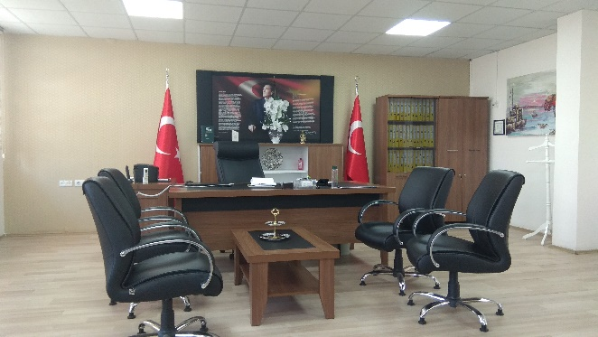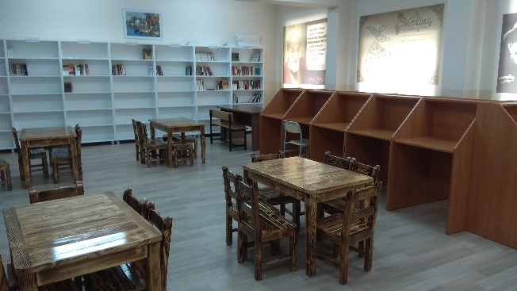



www:rabiahatun.meb.k12.tr